«Балалардың шығармашылығын дамытудағы қосымша білім беру ұйымдары педагогтерінің заманауи әдіс-тәсілдері» тақырыбында облыстық семинар-практикумның ақпараты
2024 жылдың 29 наурыз күні Түпқараған ауданы, Мұрын жырау Сеңгірбекұлы атындағы өнер (Ақшұқыр ауылдық филиалы) мектебінде облыстық қосымша білім беру педагогтерінің қауымдастығының іс-шаралар жоспарына сәйкес «Балалардың шығармашылығын дамытудағы қосымша білім беру ұйымдары педагогтерінің заманауи әдіс-тәсілдері» тақырыбында облыстық семинар-практикум өтті.
Қосымша білім беру педагогтерінің кәсіби біліктіліктерін жетілдіру, педагогтердің шеберліктерін шыңдап, арттыру мақсатында өткізілген шараға қауымдастық мүшелері, қосымша білім беру ұйымдарындағы әдіскерлер, сольфеджио, вокал, хореография сыныбының педагогтері, барлығы 60 маман қатысты.
Аталған семинар 4 секциялық бағытта жүргізілді.
«Сольфеджио сабағында инновациялық технологияларды қолдану», «Вокал өнеріне оқытудың заманауи әдістері», «Педагог - хореографтың заманауи құзіреті». Бұл бөлімдерде қатысушыларға спикерлер тарапынан шеберлік-сабақтар көрсетіліп, іс-тәжірибе алмасты.
Сонымен қатар облыстық қауымдастық мүшелері педагогтерді аттестаттаудан өткізу қағидалары мен шарттары және қосымша білім беруге қатысты маңызды сұрақтарды талқылады.
Қорытындысында ұсыныс-пікірлер тыңдалып, өздерінің іс-тәжірибесімен бөліскен педагогтерге Білім берудің оқу-әдістемелік орталығының сертификаттары табысталды.
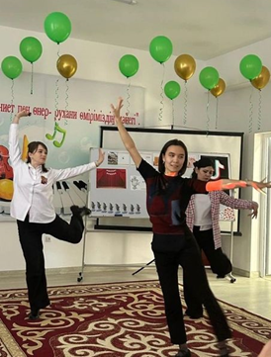
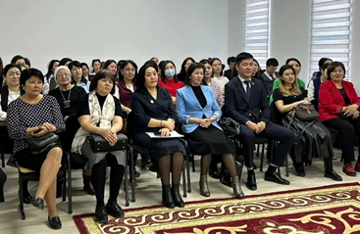

Сілтемесі:https://www.facebook.com/ocumdo/videos/968059361601331

